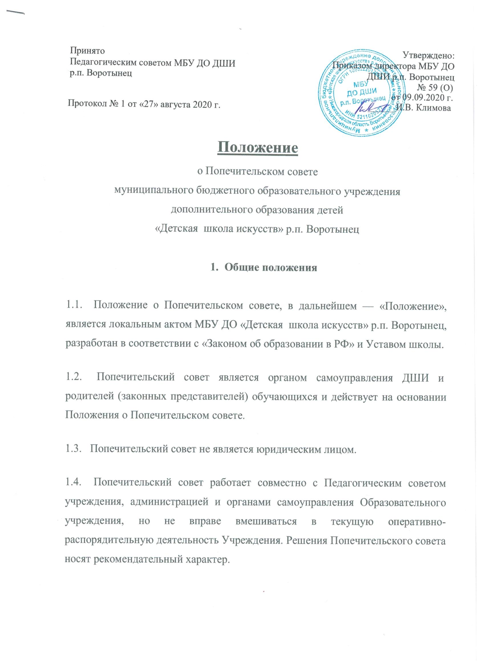
1.5. Настоящее Положение принимается решением общешкольного собрания Образовательного учреждения и утверждается директором Образовательного учреждения.
1.6. Настоящее положение и деятельность Попечительского совета не могут противоречить действующему законодательству Российской Федерации.
1.7. Настоящее Положение является локальным нормативным актом, регламентирующим деятельность Образовательного учреждения.
2. Цели и задачи Попечительского совета

2.1. Основные задачи Попечительского совета:
— содействие привлечению внебюджетных средств для обеспечения деятельности и развития общеобразовательного учреждения, в том числе привлечение попечительских взносов родителей (законных представителей) для обеспечения деятельности и развития образовательного учреждения;
— содействие организации конкурсов, соревнований и других массовых внешкольных мероприятий образовательного учреждения;
— содействие совершенствованию материально-технической базы общеобразовательного учреждения, благоустройству его помещений и территории;
— содействие организации и улучшению условий труда педагогических и других работников общеобразовательного учреждения;
— участие в расширении коллегиальных форм управления и воплощении в жизнь государственно-общественных принципов управления;
— содействие развитию инициативы родительской общественности;
— определение направления, формы, размера и порядка использования внебюджетных средств общеобразовательного учреждения, в том числе на оказание помощи обучающимся из малообеспеченных семей и обучающимся– сиротам;
— заслушивание отчета о работе директора Образовательного учреждения, а при необходимости – его заместителей, педагогических работников;
— внесение предложений администрации ДШИ по совершенствованию его деятельности и управления, рассмотрение других вопросов, отнесенных к компетенции Попечительского совета Уставом Образовательного учреждения.
— осуществление общественного контроля расходования пожертвований или благотворительной помощи.
3.Состав и организация попечительского совета
3.1. В состав попечительского совета могут входить представители родителей (законных представителей), общественности, предприятий и организаций различных форм собственности, заинтересованных в улучшении финансового и материального обеспечения учебно-воспитательного процесса.
3.2. Попечительский совет формируется на общем собрании, который определяет его состав и срок его полномочий, избирает председателя и секретаря попечительского совета.
3.3. Прием в члены попечительского совета осуществляется на общем собрании попечительского совета:
— члены попечительского совета могут представлять интересы образовательного учреждения в органах государственной власти, органах местного самоуправления, средствах массовой информации, других организациях (в том числе международных);
— члены попечительского совета не вправе вмешиваться в текущую оперативно-распорядительскую деятельность администрации ДШИ;
— члены попечительского совета вправе выйти из числа попечительского совета по собственному желанию.
3.4. Члены попечительского совета избирают председателя и секретаря.
3.5. Осуществление членами попечительского совета своих функций производится на безвозмездной основе
4. Компетенции Попечительского совета

4.1. К компетенции Попечительского совета учреждения относятся:
— самостоятельное формирование состава для решения поставленных задач;
— привлечение материальных средств, а так же услуг и помощи иного характера с целью содействия уставной деятельности и развитию ДШИ;
— обращение с предложениями к организациям и частным лицам, родителям учащихся об оказании посильной помощи ДШИ;
— согласование Положения о расходовании внебюджетных средств на текущий финансовый год;
— принятие решения о направлении средств, привлеченных Попечительским советом, на цели образовательного процесса и утверждение соответствующей сметы расходов;
— контроль над целесообразностью расходования бюджетных и внебюджетных средств образовательного учреждения;
— ознакомление с перспективами развития образовательного учреждения;
— представление Председателем Попечительским Совета отчета о проделанной работе по итогам года.
5. Права и ответственность Попечительского совета

5.1. Решения Попечительского совета, принятые в пределах его компетенции, носят рекомендательный и консультативный характер. О решениях, принятых Активом Попечительским советом, ставятся в известность все участники образовательного процесса.
5.2. Члены Попечительского совета имеют право требовать обсуждения вне плана любого вопроса, касающегося осуществления образовательной деятельности, если его предложение поддержит более одной трети членов заседания Попечительского совета, а также предлагать директору ДШИ планы мероприятий по совершенствованию образовательной деятельности.

6. Делопроизводство

6.1. Заседания Попечительского совета проводятся по мере необходимости, но не реже 1 раза в год.
6.2. Заседания Попечительского совета оформляются Протоколом заседания Попечительского совета ДШИ.
6.3. Протоколы заседаний Попечительского совета записываются секретарем в Книге протоколов заседаний Попечительского совета. Каждый протокол подписывается председателем Совета и секретарем.
6.4. ДШИ предоставляет Активу Попечительского совета место для хранения уставной документации и протоколов заседаний Актива Попечительского совета. Нумерация протоколов ведется от начала учебного года.
7.Заключительное положение

7.1 Положение о Попечительском совете принимается на неопределенный срок.
7.2. Изменения и дополнения к Положению принимаются в составе новой редакции Положения решением Педагогического Совета Образовательного учреждения, и утверждается директором Образовательного учреждения.
7.3. После принятия новой редакции Положения предыдущая редакция утрачивает силу.
7.4. Деятельность Попечительского совета может быть прекращена по инициативе Попечительского Совета.

